Het managementteam zorgt voor:

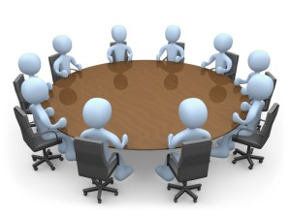

\* gesprekken voeren

\* aansturen

\* (laten) maken van foto’s / video

\* voortgangsrapportage; waar zijn we

\* communicatie in de organisatie